Тема: Лиственные деревья- дуб
Цели:
- Расширить и закрепить представления детей о дереве-дуб;
- Упражнять детей в образовании прилагательных от существительных;
в согласовании числительных с существительными.
- Воспитывать экологическое мировоззрение: бережное отношение к природе, учить радоваться общению с природой, понимать ценность каждого дерева.

Оборудование: компьютер, проектор, презентация «Лиственные деревья», мультфильм «Сказка старого дуба», гербарий листьев разных деревьев.
Ход урока:
I.Орг. момент.
А)Упражнения по развитию памяти (2-3мин)
Демонстрирую ряд картинок (7) с изображениями деревьев. Время запоминания 10 секунд
Учитель предлагает ученикам закрыть глаза, меняет картинки местами или убирает одну из них. Что изменилось?

- Ребята, как их можно назвать одним словом? (Деревья).
– А что вы понимаете под словом дерево? (высказывания детей)
Б) лексические упражнения
Скажи ласково: берёза, тополь……
Образуйте слова от слова ---лес, лесник, лесной, лесовичок и ……

В)- Перед вами иллюстрации деревьев, давайте их сосчитаем:

одна береза, две березы, пять берез;
одна осина, две осины, пять осин;
один тополь, два тополя, пять тополей;
одна сосна, две сосны, пять сосен;
одна ель, две ели, пять елей.

- А теперь давайте поразмышляем: попробуем составить новые слова, например:
лист березы – березовый;
сосны
рябины
тополя
черёмухи
ивы

2. Сообщение темы урока

-Сегодня у нас очень много работы на уроке. И что бы всё успеть мы должны работать быстро, дружно и тихо.
Тема урока- лиственные деревья дуб.
-мы будем выполнять интересные задания---раскрашивать, приклеивать, смотреть видео как растёт дуб, ,отвечать , смотреть плоды желуди, листья

3.Работа по теме
-откройте тетради—число---тема урока
Актуализация знаний
-на прошлом уроке мы говорили про дерево---тополь.
-давайте вспомним , что общего у всех деревьев, которые вы видите (Строение: корень, ствол, ветки). Вы совершенно правы, а как вы думаете. А почему деревья называются лиственные??? деревья сбрасывают листву осенью?

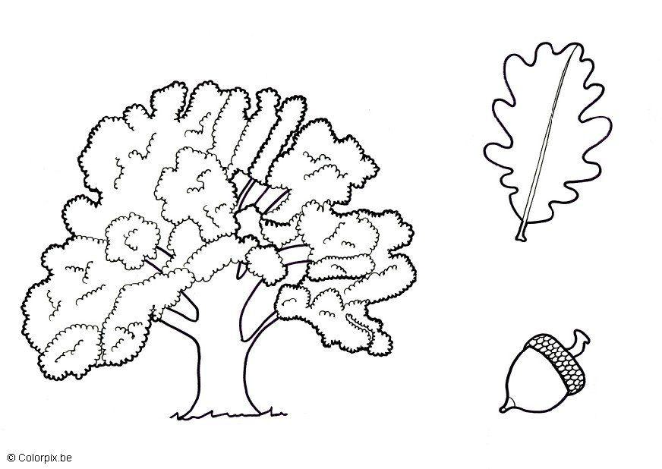

У доски приклеим вместе.
Приклейте на свое дерево

- Молодцы, ребята, вы очень хорошо справились с заданием.
4. оздоровительная минутка
-ветер дует нам в лицо….
5. изучение нового материала.
А). рассказ учителя
- Со словом дуб связано представление о силе, красоте, мощи. Не случайно люди его называют красавцем. Дуб самое могучее дерево, растущее на земле. Высота 20-30 метров, долгоживущее и достигает более 100 лет.У него мощный ствол покрытый плотной корой держится на прочных корнях. Древесина очень прочная, с красивым узором. Это дерево не просто красиво - это дерево богатырь. Древесина очень ценится. Из кора используют в медицине, древесину используют в кораблестроении, красивую мебель. У этого дерева есть плоды. Это жёлуди
Из них делают кофе и любят кабаны.
-закрасьте у себя жёлудь
-А сейчас посмотрите как из жёлудя вырастает дуб.
6. Обобщающая беседа:
-Почему люди называют дуб красавцем?
-может ли дуб вырасти из жёлудя?
-может ли дуб вырасти в поле?
-Какое чувство вызывает у тебя это дерево?(восхищение .доброта, уверенность, ощущение силы)

6. закрепление
Игра что ты знаешь о дубе???

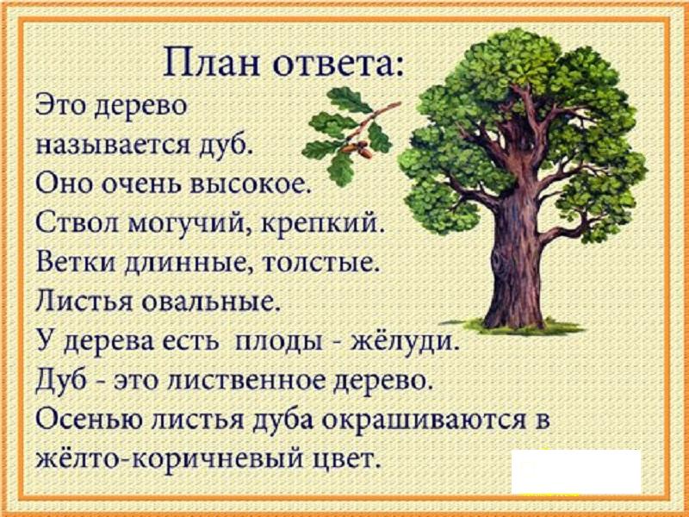

III. Итог урока.
Как вы думаете, какую пользу приносят деревья? (Очищают воздух, на них живут птицы, кормятся животные, создают тень от солнца).
- А как мы можем охранять деревья? (Не разводить огонь, не засорять лес, не ломать ветки).
- Ребята, напомните, пожалуйста, о чем мы с вами говорили на занятии?
- Какие деревья относятся к лиственным?
- Почему одни деревья сбрасывают листву, а другие нет?
- Деревья – это богатство и украшение нашей земли. Их надо беречь!
IV. Просмотр мультфильма «Сказка старого дуба».

